WOJSKOWA AKADEMIA TECHNICZNA
im. Jarosława Dąbrowskiego

WYDZIAŁ CYBERNETYKI



Analiza i projektowanie

Sprawozdanie 1

Autor: | Prowadzący:
inż. Krystian Kochanowski  inż. Bartosz Wawrzyniak  inż. Łukasz Okła  inż. Mateusz Janiszewski  inż. Łukasz Śledzik  inż. Kamil Sołowiej  inż. Piotr Stelmach | dr inż. Andrzej Stasiak

W a r s z a w a 2012

TEMAT

Tematem realizowanym podczas zajęć jest Metropolitalny system informowania o projektach studenckich.

ZALEGŁOŚCI PRODUKTOWE

Zaległości produktowe są określone przez listę wszystkich wymagań, zarówno funkcjonalnych jak i niefunkcjonalnych projektu. Każde wymaganie musie mieć ustalony priorytet i oszacowanie czasowe potrzebne do zamiany każdego z wymagań w działającą funkcjonalność. Wymagania opisywane są zwykle przy wykorzystaniu User Stories.
Poniżej zaległości produktowe:

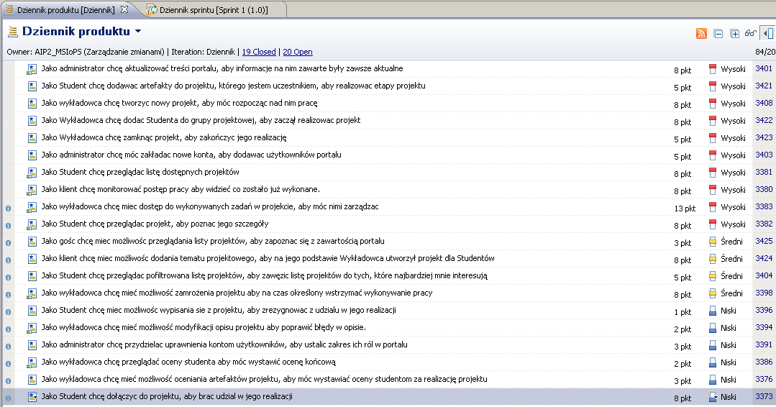

Wymagania niefunkcjonalne - dotyczące tego jak system powinien realizować swoje zadania. Są tu zdefiniowane m.in. ograniczenia czasowe, bezpieczeństwo itd. Wymagania niefunkcjonalne realizowanego systemu:
- wymagana przeglądarka IE7 lub wyższa
- dostępność aplikacji na poziomie 98%
- obsługuje do 1000 użytkowników jednocześnie
- minimalna rozdzielczość ekranu 1024x768

USER STORIES

Student
- Jako Student chcę przeglądać pofiltrowaną listę projektów, aby zawęzić listę projektów do tych, które najbardziej mnie interesują
  - Test akceptacyjny:
    - Scenariusz: Przeglądanie pofiltrowanej listy projektów
Zakładając, że [istnieje lista projektów]
Jeśli [wybiorę kryteria projektów, które mają byc wyświetlane]
to [wyświetlona zostanie zawężona lista projektów spełniających wybrane kryteria]
- Jako Student chcę przeglądać projekt, aby poznać jego szczegóły
- przeglądanie listy projektów
- przeglądanie swoich projektów
  - Test akceptacyjny:
    - Scenariusz: Przeglądaj projekt
Zakładając, że [Istnieje lista projektów]
Jeśli [wybiorę projekt]
to [wyświetlone zostaną szczegóły projektu]
- Jako Student chcę dołączyć do projektu, aby brać udział w jego realizacji
  - Test akceptacyjny:
    - Scenariusz: Dołączenie do projektu
Zakładając, że [Student ma aktywne konto oraz projekt istnieje]
Jeśli [Student chce dołączyć do projektu]
To [Student zgłasza swoją chęć uczestniczenia w projekcie aby brać udział w jego realizacji]
- Jako Student chcę mieć możliwość wypisania sie z projektu, aby zrezygnować z udziału w jego realizacji
- Wypisanie się z projektu skutkuje uzyskaniem oceny niedostatecznej z projektu
  - Test akceptacyjny:
    - Scenariusz: usuwanie użytkownika z projektu
Zakładając, że [z określonego powodu lub z przyczyn nieprzewidzianych jako student chcę zrezygnować z projektu]
Jeśli [wejdę w zakładkę mojego profilu i wypisze sie z projektu]
To [wyświetli się aktualny status uczestnictwa w projektach ( brak przypisania w projekcie) ]
- Jako student chce dodawać artefakty do projektu którego jestm uczestnikiem aby realizować etapy projektu
  - Test akceptacyjny
    - Scenariusz: Dodawanie artefaktu do projektu
Zakładając, że [Student jest uczestnikiem projektu],
Jeśli [wybiorę opcję dodania artefaktu],
To [artefakt zostanie dodany]

Wykładowca
- Jako wykładowca chcę tworzyć nowy projekt, aby móc rozpocząć nad nim pracę
  - Test akceptacyjny:
    - Scenariusz: Tworzenie projektu
Zakładając, że jestem wykładowcą,
jeśli kliknę przycisk tworzenia projektu,
to wyświetli się formularz tworzenia nowego projektu.
- Jako wykładowca chcę mieć dostęp do wykonywanych zadań w projekcie, aby móc nimi zarządzać
  - Test akceptacyjny:
    - Scenariusz: Zarządzanie zadaniami
Zakładając, że [posiadam odpowiednie uprawnienia wykładowcy]
Jeśli [wyświetlę zadanie w celu modyfikacji]
To [zmienię sposób ich wykonania]
- Jako wykładowca chce mieć możliwość zamrożenia projektu aby na czas określony wstrzymać wykonywanie prac
  - Test akceptacyjny:
    - Scenariusz: Zamroź projekt
Zakładając, że jestem wykładowcą i istnieje lista projektów,
jeśli wybiorę projekt w celu jego zamrożenia,
to wyświetlone zostaną szczegóły projektu
oraz przycisk umożliwiający zamrożenie projektu.
- Jako wykładowca chcę mieć możliwość modyfikacji opisu projektu aby poprawić błędy w opisie.
- Wykładowca jako opiekun grupy projektowej będzie mieć możliwość poprawy błędów w opisie wykonywanego projektu.
  - Test akceptacyjny:
    - Scenariusz: Popraw błędy w opisie
Zakładając, że [istnieje projekt z błędnym opisem]
Jeśli [wybiorę ten projekt]
oraz [wybiorę opcję edycji opisu projektu]
to [będę mógł poprawi treść opisu]
oraz [zapisać nową treść jako bieżącą]
- Jako wykładowca chcę przeglądać oceny studenta aby móc wystawić ocenę końcową
- Wykładowca ma mieć dostęp do bazy ocen studenta aby wystawić studentowi ocenę końcową.
- możliwość oceniania
  - Test akceptacyjny:
    - Scenariusz : przeglądanie ocen Student
zakładając, że [Student ma oceny]
jeśli [wyświetlę szczegóły profilu studenta]
to [to wystawię mu ocenę końcowa]
- Jako wykładowca chcę mieć możliwość oceniania artefaktów projektu, aby móc wystawiać oceny za artefakty
  - Test akceptacyjny:
    - Scenariusz: Ocenianie artefaktów projektu
Zakładając, że istnieją artefakty z projektu,
jeśli wybiorę artefakt do ocenienia,
to wyświetlone zostaną szczegóły artefaktu
oraz wyświetlone zostaje miejsce do wystawienia oceny
- Jako Wykładowca chcę dodać Studenta do grupy projektowej, aby zaczął realizować projekt
  - Test akceptacyjny:
    - Scenariusz: Dodaj Studenta do grupy projektowej
Zakładając, że [Istnieje konto Studenta],
Jeśli [wybiorę Studenta],
To [zostanie przydzielony do grupy projektowej].
- Jako Wykładowca chcę zamknąć projekt, aby zakończyć jego realizację
  - Scenariusz: Zamknij projekt
    - Zakładając, że [istnieje projekt],
Jeśli [wybiorę opcję zamknięcia projektu],
To [projekt zostanie zamknięty bez możliwości dalszej edycji (dodawanie artefaktów itp.)].
Podmiot biznesowy
- Jako podmiot biznesowy chcę monitorować postęp pracy aby widzieć co zostało już wykonane.
- Podmiot biznesowy ma mieć możliwość monitorowania postępu zamówionego projektu. Musi widzieć jakie zmiany zostały wprowadzone do projektu.
  - Test akceptacyjne:
    - Scenariusz : Monitoruj postęp pracy
Zakładając, że [Podmiot biznesowy wybrał już temat projektu do realizacji i grupa projektowa zaczęła jego realizację]
jeśli [otworzę temat zamówionego projektu]
to [zobaczę jakie elementy zostały już zrealizowane]
- Jako podmiot biznesowy chcę miec możliwośc dodania tematu projektowego, aby na jego podstawie Wykładowca utworzył projekt dla Studentów
- Wykładowcą nie ma obowiązku tworzenia projektu na podstawie zaproponowanego temat
  - Test akceptacyjny:
    - Scenariusz: Dodaj temat projektowy
Zakładając, że [Użytkownik ma uprawnienia podmiotu biznesowego (podmiot biznesowya)],
Jeśli [wybierze opcję dodania tematu],
To [Temat trafi na listę tematów do akceptacji].
Administrator
- Jako administrator chcę aktualizować treści portalu, aby informacje na nim zawarte były zawsze aktualne
  - Test akceptacyjny:
    - Scenariusz: Aktualizuj portal
Zakładając, że [istnieje portal oraz że posiadam uprawnienia]
Jeśli [wprowadzę zmiany]
To [wyświetli się aktualna wersja portalu]

- Jako administrator chcę móc zakładać nowe konta, aby dodawać użytkowników portalu
  - Test akceptacyjny
    - Scenariusz: Dodanie nowego konta użytkownika
Zakładając, że [posiadam dane o użytkowniku]
Jeśli [wprowadzę dane do odpowiednich formularzy]
To [utworzę konto użytkownika portalu]
- Jako administrator chcę przydzielać uprawnienia kontom użytkowników, aby ustalić zakres ich ról w portalu
  - Test akceptacyjny
    - Scenariusz : Nadanie uprawnień użytkownikowi
Zakładając, że istnieje konto użytkownika,
jeśli wybiorę uprawnienia,
to użytkownikowi zostanie przypisana odpowiednia rola.
Gość
- Jako gość chcę mieć możliwość przeglądania listy projektów, aby zapoznać się z zawartością portalu
- brak możliwości dodawania artefaktów do projektu
- brak możliwości wzięcia udziału w realizacji projektu
- brak możliwości zgłaszania tematów projektowych
  - Test akceptacyjny
    - Scenariusz: Przeglądanie listy projektów (gość)
Zakładając, że [użytkownik nie posiada konta na portalu],
Jeśli [wybierze opcję przeglądania listy projektów],
To [zostanie wyświetlona lista projektów tylko do odczytu].

Zaległości sprintu

Zaległości Sprintu (Sprint Backlog) – lista wymagań danego sprintu wybrana wspólnie przez zespół i właściciela produktu. W przeciwieństwie do zaległości produktowych całego projektu, Sprint backlog jest niezmienny. Czyli określamy go na początek danego sprintu i trzymamy się aż do jego zakończenia.

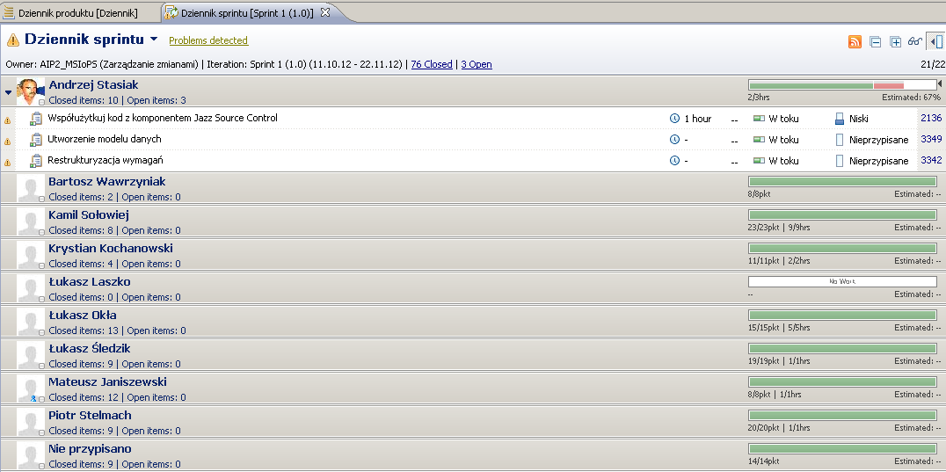

Panele kontrolne użytkowników

Każdy użytkownik zespołu skonfigurował swój osobisty panel na stronie jazz.
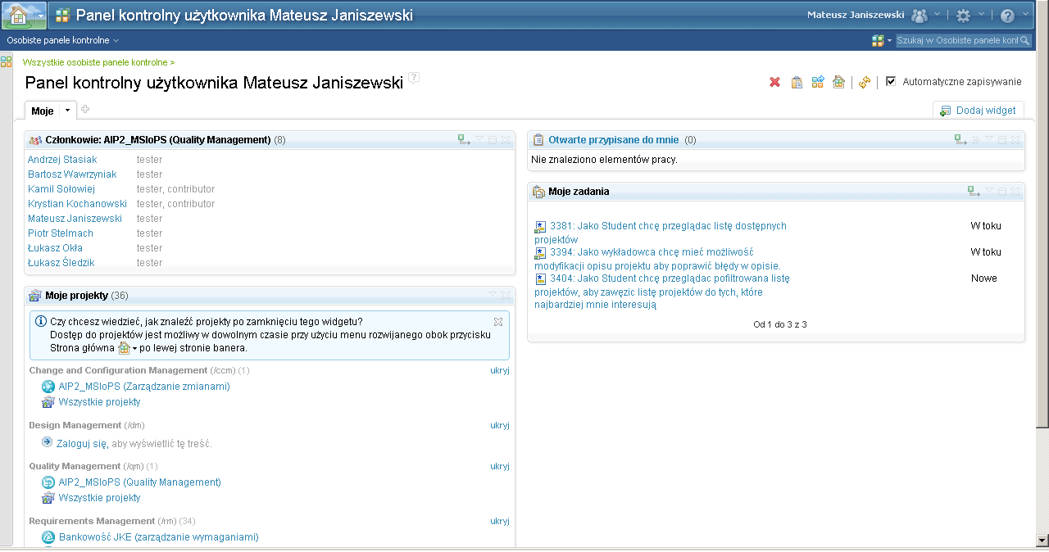
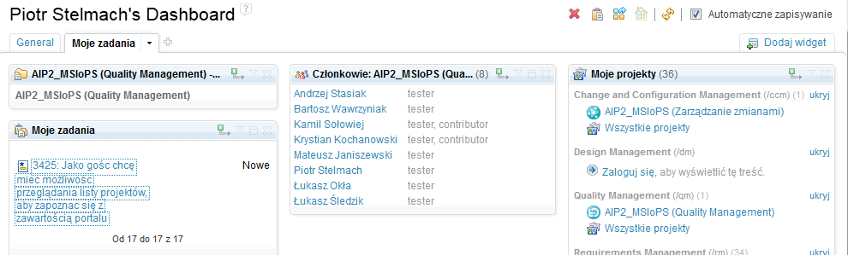
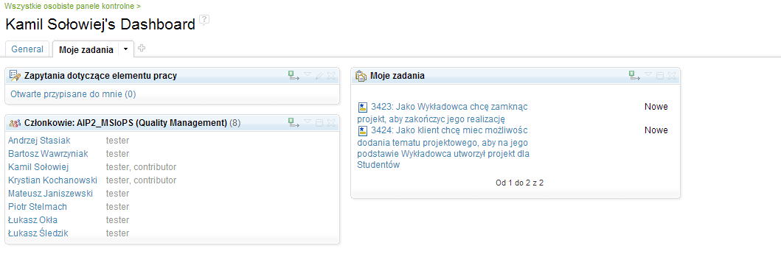

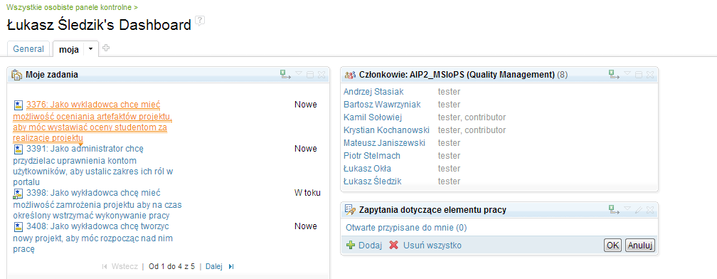
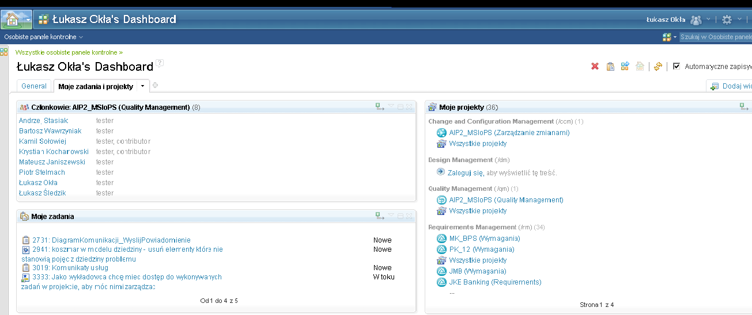

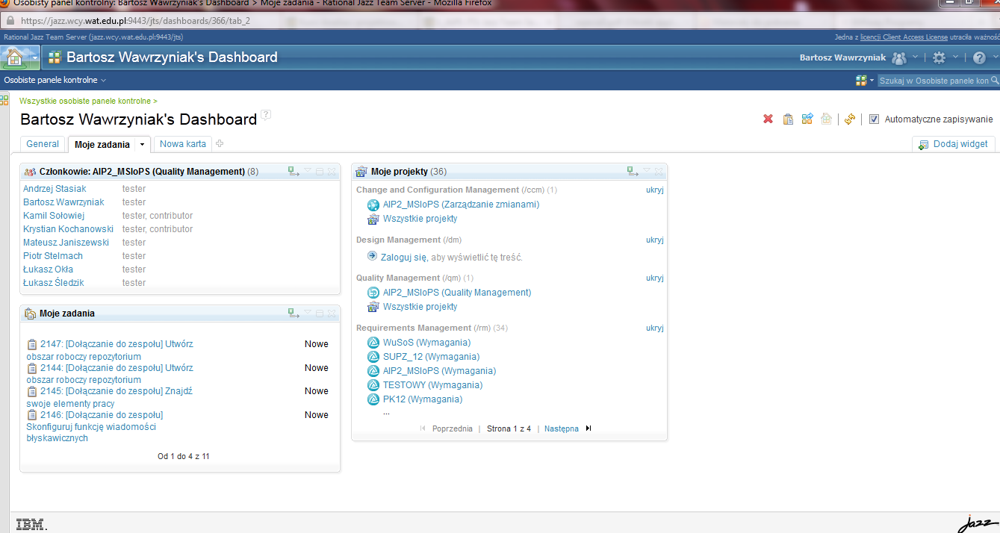

Modelowanie wymagań

  - Specyfikacja aktorów

Student - użytkownik systemu, który może uczestniczyć w tworzeniu projektów, posiada możliwość zgłaszania swojej kandydatury do grup projektowych oraz zgłaszania tematów projektów.

Podmiot biznesowy - użytkownik systemu, mogący zgłaszać zapotrzebowanie na projekty, posiada możliwość nadzorowania postępów pracy zamówionego projektu

Wykładowca - użytkownik systemu pełniący rolę opiekuna projektu, może zgłaszać tematy projektów, wybierać skład grupy projektowej, nadzorować i oceniać postępy prac projektowych, bezpośrednio odpowiada za projekt przed zamawiającym

Administrator – użytkownik zarządzający treścią portalu oraz kontami użytkowników portalu
Gość – użytkownik nie posiadający konta w portalu, mogący jedynie przeglądać treści bez możliwości modyfikacji

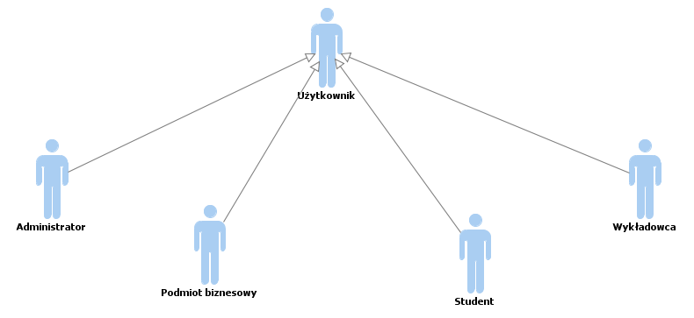

  - Diagramy przypadków użycia

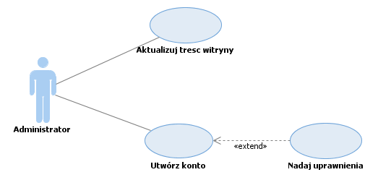

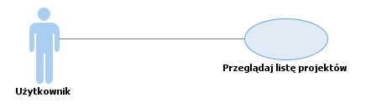

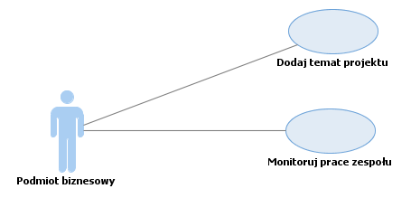

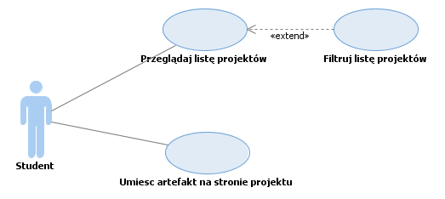

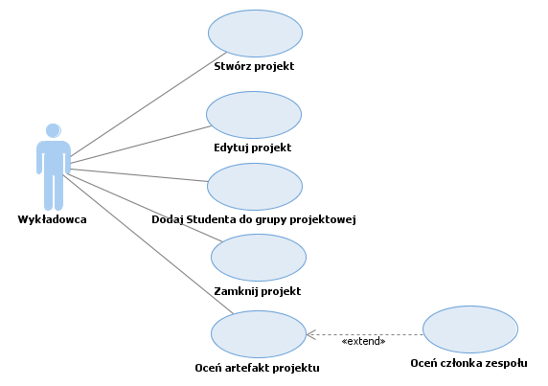

  - Diagramy aktywności

